福建各地光饼pk有的都叫不上名 哪一个最合你口味？

福清光饼

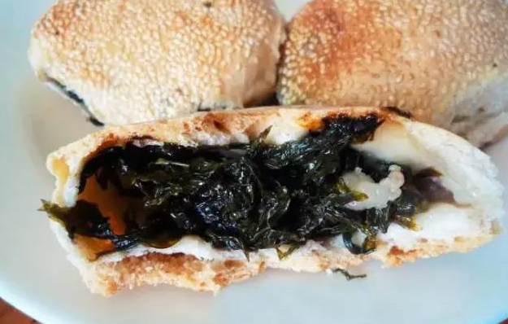

除福清以外，没拍芝麻的都叫光饼。但在福清，有拍芝麻的，才叫光饼！

福清光饼制法特殊，以精面粉为主要原料，配以适当的食盐和碱，加水揉成面团，捏成饼状，拍上芝麻，中间打孔，稍醒发后，放入事先烤红的特制的饼炉内，再用当年新采的松针点燃烘烤到酥脆再铲下。

福清光饼看着金黄悦目，闻着喷香诱人，吃起来津津有味，比福建其他地方光饼都要略胜一筹。不过奇怪的是，多高明的师傅离开了福清，都做不出好吃的福清光饼了！这大概是福清水质的关系及当地当年的松针烘烤有关吧。

福安光饼

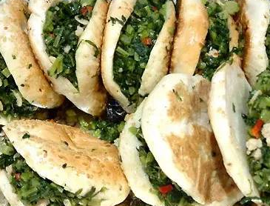

又名继光饼。几种福建光饼中，就数福安光饼最忠实了，虽然大家的来源都是戚继光抗倭，但！只有福安光饼，留名“继光饼”！只有福安光饼，尽可能保持与400年前戚继光吃的光饼一样。

福安光饼讲究“铜脸铁底棉花心”，铜脸——光饼表面焦黄，色似古铜；铁底——饼底脆而坚硬；棉花心——饼内松软可口，略带咸味。隔夜的常吃可以治胃病，可将光饼入水浸泡后制成菜肴。

福安的光饼还有一很特别的吃法：香椿树抽嫩叶时，采些嫩椿叶和刚熬过油的肥肉渣剁细拌虾皮、精盐做馅，把刚出炉的光饼剖成两片夹起来吃，混合了饼香、椿香、肉香和虾皮鲜味，既果腹又美味！

建瓯光饼

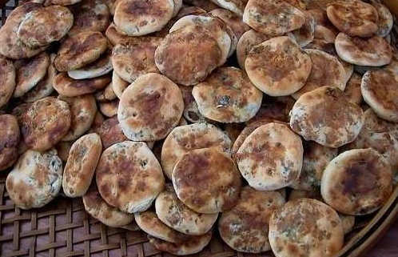

福建光饼中就数建瓯光饼变异最大！用面粉，加入适量楠草（碱水）和盐水，待面发透后，用手工揉细、制成饼截，再用木捶研成饼坯，坯中间戳一个小洞，若饼面有加葱或肉的，则戳两个洞。然后将饼坯贴在炉壁上，用炭火烤熟。

建瓯光饼吃法也很多样！有将光饼用利刀切成二半，中间夹几片白片肉、葱寸或夹皮蛋，或夹炒酱菜，别具风味。

更有人将光讲切成小三角块，用油炸过再加上猪大肠或鸭焟同炒，又是独具地方风味的美味佳肴。当地常言说：“大肠、鸭焟炒光饼，好吃都没成”。

永泰葱饼

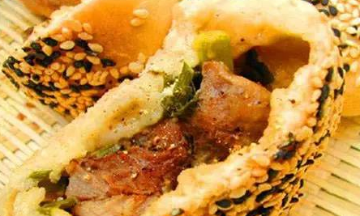

这个家伙其实是光饼的衍生品。它的表面缀着层密密的白芝麻，肚子里装着香葱和少许烘的流油的肥肉。刚出炉的葱饼，片刻之后就酥脆无比，咬一小口，葱香、肉香、芝麻香唇齿留香，让人回味无穷！

粗粗一看，还真和建瓯饼面有加葱和肉的光饼一样哈！但一个是面子做功夫，一个是里子做功夫哦！

它是福建永泰的汉族传统名点之一，但是一直都没被当作福建官方特色美食来宣传，大概是因为它出自于看起来又黑又脏的土砖窑...但那又如何呢，好吃到爆，早已在福州遍地开花。

周宁光饼

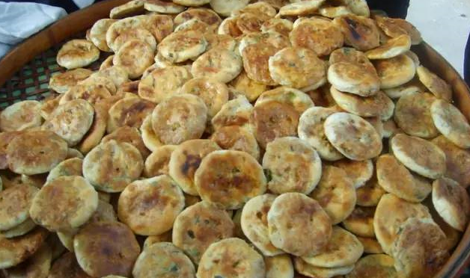

周宁光饼经炭火烤熟后，饼的表面似有一层薄壳，黄中带紫，饼皮香脆，饼囊松软，略带咸味，味道香脆，十分可口。吃起来还能听香油滋滋作响。不仅吃得香，让一旁看的人不由垂涎欲滴，别有一番风味。

最为奇怪的是，其他地方的光饼怎么也调不出周宁光饼口味。周宁人说那是因为周宁的水质与外地不同，想想似乎也有点道理。单吃光饼还不算，周宁人爱沿着光饼的边沿将之分成两片中间夹上叠包。叠包是用米浆、萝卜丝、葱等制作而成。

市场上你可看到，卖叠包的师傅取少量米浆置于浅圆状瓢中，薄盖其底，加上适量萝卜丝、葱作馅，再盖上米浆放置滚油内炸熟，其色橙，香脆。特别是刚出锅的海蛎包，吃起来还能听香油滋滋作响。不仅吃得香，让一旁看的人不由垂涎欲滴，别有一番风味。

古田光饼

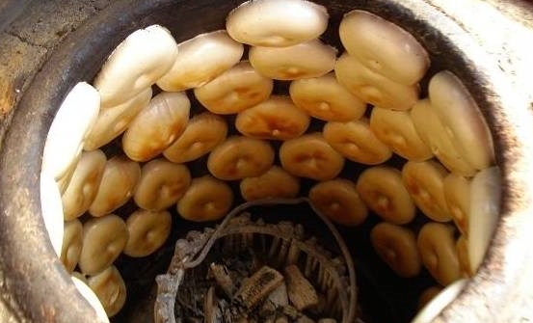

古田光饼圆形，有小碗口大小，中间留细孔，穿线成串可挂，又称挂饼。继光饼以面粉为主，经发酵后，佐以精盐、芝麻、葱丝等，揉匀成圆状，经火烤而成，味道香脆略带咸味，十分可口。

随着生活水平的提高，光饼的品种口味也更加多样，现在古田街上还出现葱肉光饼、花生光饼和建瓯酥脆光饼等，也深受市民的喜爱。

建阳光饼

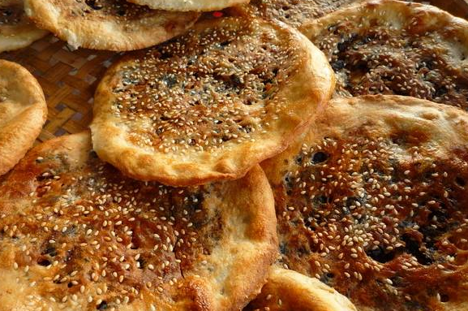

建阳的光饼在馅上除了有肉的以外，还有腌菜的，其他地方可能叫糟菜。具有色美、味香、咸、脆的特色，而且饼比较大，一般在15公分以上，一般是论个卖的。最出名的要数西门光饼了。

有许多建阳人到厦门定居后，每次回乡探亲，总要携带些家乡的光饼以饱口福或分给在厦门的建阳亲友品尝。

武夷山光饼

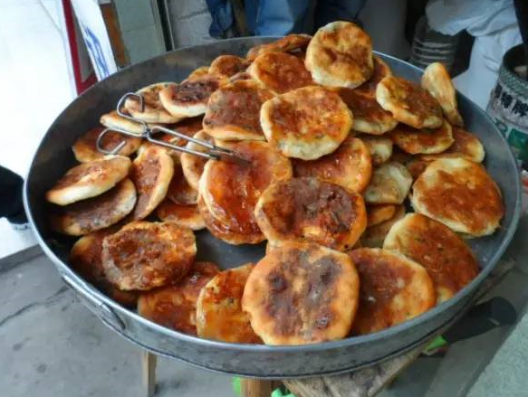

武夷山大光饼，先将面粉发酵，和好面后将面团掰成若干个小面团，将肉沫葱馅放入其中，再揉捏成饼胚，在饼面上戳几个小孔，过水后将饼贴在烘烤的火炉壁四周，5分钟后出炉，光饼就制成了。可以在饼面抹上一层油。

武夷山的光饼跟建阳的几乎一样。也是分为肉馅和腌菜的，都比较大。其中最出名的要属大同街光饼了。

洪山桥光饼

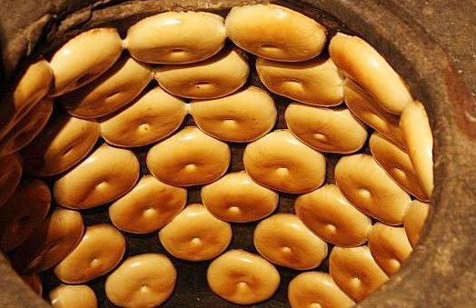

人们记忆中的洪山桥光饼店，至清末民国初只有两家——清光绪七年（1881年）开业的新义兴和稍后开业的源利。新义兴饼店为福州西乡（今建新镇一带）楼下人方仁化（榕台著名民间文化人方冠英、方炳桂的祖父）所开。方仁化精于祖传的光饼（含包类、切面）技艺。

制作光饼开始时用锅煎，以后改为贴炉，制出的光饼香松好吃。洪山桥为福州水陆交通要道，来往人多，光饼价廉耐饥，故购者甚多，每日供不应求，随制随售，拈手尚有余热，更受购者欢迎。因之“洪山桥光饼”扬名遐迩。